670. Вычислить по теории Дебая теплоемкость цинка массой m=100 г при температуре Т=10К. Принять для цинка характеристическую температуру Дебая Θ_{D} = 300 К и считать условие Т<< Θ_{D} выполненным.

Т = 10 К  Θ_{D} = 300 К  m=100 г | В области низких температур теплоемкость C равна 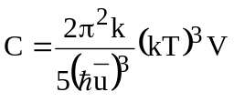, где V – объем кристалла, u – усредненная скорость звука. Известно, что температура Дебая тела равна 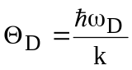, где 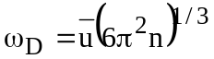 - предельная частота упругих колебаний кристаллической решетки. Тогда 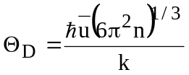. Откуда 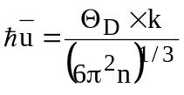. Подставляем в  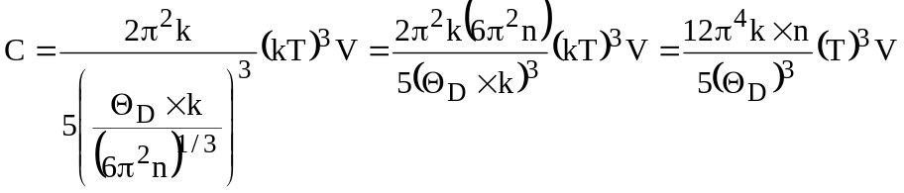, где n- число атомов е единице объема, k=1.38×10⁻²³Дж/К. Величина n равна 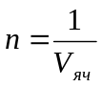, где V_{яч}=30.4Å³ – объем ячейки кристалла цинка. Поэтому 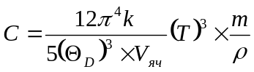.  Подставляем числа.  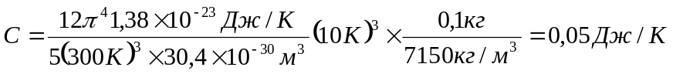.
C =?

